Macula degeneratie, wat is het en hoe ga je ermee om?

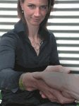 | 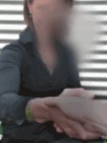
Macula degeneratie, kortweg MD genoemd is een relatief veel voorkomende oogziekte. Maar wat is het nou precies? In dit artikel leggen we uit wat Macula degeneratie is, hoe je ermee om kan gaan en wat revalidatie bij Koninklijke Visio je kan opleveren.

Tip: Visio hield ook een Webinar over Macula degeneratie dat je aanvullend aan dit artikel kunt bekijken of beluisteren. Dit Webinar van juni 2022 is nog steeds actueel.

Wat is Macula degeneratie?
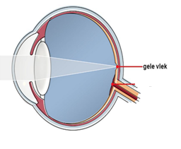
De Macula is het centrale stuk van het netvlies, ook wel de gele vlek genoemd. Degeneratie betekent achteruitgang. Bij Macula degeneratie is er dus sprake van achteruitgang van het centrale deel van het gezichtsveld.

In dit centrale deel zitten veel lichtgevoelige cellen die ervoor zorgen dat je scherp kunt zien. Mensen met Maculadegeneratie ervaren vaak als eerst problemen bij het herkennen van mensen en bij detailwaarneming zoals lezen. In het laatste geval heb je dan meestal ook een grotere behoefte aan licht. Maar licht, met name tegenlicht, kan als gevolg van MD ook als hinderlijk worden ervaren. Ook kun je last hebben van beeldvervormingen.

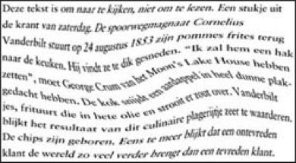

Is Macula degeneratie een ouderdomsziekte?
Maculadegeneratie is een verzamelnaam van netvliesaandoeningen. Het komt veel voor op oudere leeftijd. In dat geval heet het leeftijdsgebonden MD. Maar ook jongere mensen kunnen maculadegeneratie krijgen.

Wat is leeftijdsgebonden Macula degeneratie?
Leeftijdsgebonden maculadegeneratie is een veelvoorkomende vorm die begint rond het vijfenvijftigste jaar. Hij komt voor in een droge en een natte vorm.

Bij natte macula degeneratie is er sprake van groei van abnormale bloedvaatjes onder de macula en deze veroorzaken vochtophoping en bloedinkjes. Deze zorgen voor een plotselinge redelijk snelle achteruitgang van het zicht in fases.

Bij droge macula degeneratie verslechtert het zicht door ophoping van afvalstoffen in de macula. Dit geeft een geleidelijke langzame achteruitgang.

Welke behandeling hoort bij leeftijdsgebonden Macula degeneratie?
Bij natte macula degeneratie wordt geprobeerd om verdere achteruitgang te voorkomen door een behandeling met injecties in het oog. Hoe vaak dit moet is voor iedereen verschillend.

Bij droge macula degeneratie is er vooral aandacht voor voeding en voedingssupplementen.

Wat kan ik zelf doen als ik Macula degeneratie heb?
Door de maculadegeneratie wordt je zicht slechter. Dit kan best lastig zijn, je kijkt immers de hele dag en gebruikt bijna overal je ogen bij. Soms lukken dagelijkse handelingen zoals het juiste kruidenpotje pakken, een gebruiksaanwijzing lezen of een batterijtje vervangen niet meer of kost het je meer tijd en energie.

Om ervoor te zorgen dat je toch zoveel mogelijk kunt blijven doen geven we vier tips.

Tip 1: Maak gebruik van contrast

Als je gebruik maakt van een groot contrastverschil zoals zwart en wit, kun je voorwerpen makkelijk onderscheiden.

Een paar praktische voorbeelden:
- Gooi je nog wel eens een glas met water om? Koop dan een glas met opdruk, die zie je minder snel over het hoofd.
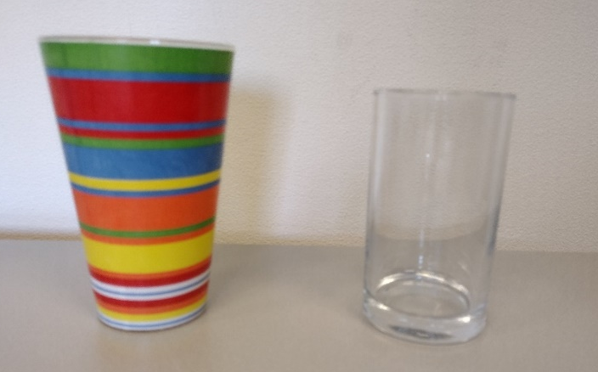

- Kun je niet meer goed zien wat er in potjes zit? Merk dan de potjes door een grote contrastrijke letter op de dop te zetten, zodat je weet wat er in zit.
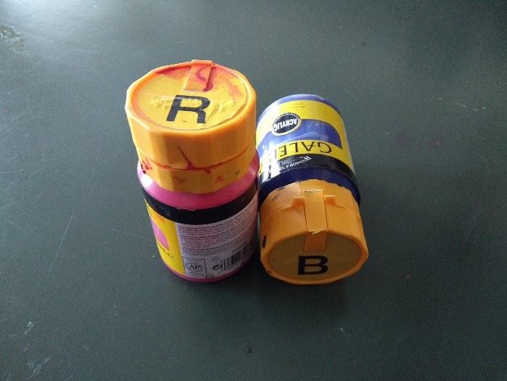

Tip 2: Maak gebruik van systematiek

Met systematiek bedoelen we dat je ordening aanbrengt.
Zet bijvoorbeeld je spullen op vaste plekken in huis die voor jou logisch zijn.
Of ruim je kasten eens op. Hoe minder spullen er in staan, hoe minder je hoeft te zoeken.

Een paar praktische voorbeelden:
- Ben je vaak je bril kwijt? Je bril op een vaste plek neerleggen kan wonderen doen.
- Kun je donkere kleuren moeilijk onderscheiden? Hang dan bijvoorbeeld je zwarte en je donkerblauwe broeken apart. Zo weet je snel welke broek welke kleur heeft.

Tip 3: Verbeter de verlichting in huis

Als je Macula degeneratie hebt heb je vaak meer behoefte aan licht. Zo activeer je de lichtgevoelige cellen die nog wel werken. Tegelijkertijd kan datzelfde licht, als dat in je ogen schijnt, als hinderlijk worden ervaren. Zorg er daarom voor dat lichtbronnen altijd goed zijn afgeschermd.

Een praktisch voorbeeld:

- Als lezen vermoeiender wordt kan een leeslamp of een loeplamp er misschien voor zorgen dat het lezen wel lukt.

- Richt spotjes zo dat je er niet in kan kijken.

Op het Visio Kennisportaal vind je meer tips over verlichting in huis.

Tip 4: Maak gebruik van andere zintuigen

Als het zien minder wordt kun je ook gebruik maken van je gehoor, je gevoel of je reuk.
Een paar praktische voorbeelden:
- Als je je pincode moet invoeren maar je kan de cijfers niet goed zien kan je deze ook op gevoel invoeren. Op de 5 zit altijd een puntje, vanuit de 5 kan je alle andere cijfers vinden.
- Een boek kan je ook luisteren in plaats van lezen. Meer uitleg over luisterlezen.
- Vaak kan je de bakker op afstand ruiken.

Tip 5: Kijk op het Visio Kennisportaal

Veel praktische tips rondom slechtziendheid kun je vinden op het Kennisportaal.

Een paar nuttige links om je op weg te helpen:

Ergo Tips: Een grote verzameling praktische tips over velerlei onderwerpen.
Fietsen als je slecht ziet
Koken met Visio: kooktips
Zo gebruik je een herkenningsstok
Sporten en bewegen met een visuele beperking
Muziek maken met een visuele beperking

Je kunt ook persoonlijk advies en training krijgen bij een vestiging van Koninklijke Visio bij jou in de buurt. Neem gerust contact met ons op.

Slecht in je vel vanwege Macula degeneratie, wat kun je doen?
Achteruitgang van het zien kan veel verdriet met zich meebrengen. Het wordt lastiger om bij mensen langs te gaan, winkelen is een stuk minder leuk als je de producten niet goed ziet en de angst voor achteruitgang speelt vaak ook een rol. Dit is heel normaal en heel begrijpelijk.

Het kan daarom zinvol zijn om deze gevoelens te bespreken met een iemand die je op professionele wijze kan ondersteunen. Bij Koninklijke Visio kun je begeleiding krijgen om te leren omgaan met dit verlies. Dit kan individueel of in een groep.

Ook kan Visio je adviseren over meer praktische zaken zoals het regelen van je huishoudelijke hulp of ervoor zorgen dat je er weer op uit kan.

Wil je zelf al meer weten of aan de slag met praktische tips, neem dan eens een kijkje bij de serie beter in je vel.

Wat als je dingen ziet die er niet zijn?
Naar schatting ziet zo’n 40 procent van de mensen met een visuele beperking beelden van dingen die er in werkelijkheid niet zijn. Vaak gaat het hierbij om het syndroom van Charles Bonnet. Bij dit syndroom worden levensechte objecten gezien zoals een dier of bloemen.
Lees meer over het Charles Bonnet syndroom.

Kan je nog veilig auto rijden als je Macula degeneratie hebt?
Als je wilt weten of autorijden nog mogelijk is kan Visio advies geven. Visio doet in dat geval een onderzoek waarbij je visueel functioneren in kaart wordt gebracht. Na dit onderzoek volgt een adviesgesprek waarin de (on)mogelijkheden op een rijtje worden gezet en krijg je een advies over een mogelijk vervolgtraject.
Ga naar meer informatie over autorijden en slechtziendheid.

Meer informatie over Macula degeneratie
Een paar nuttige links:
- Artikel Wat als je opeens wazig gaat zien? met tien weetjes en tips.
- De Macula vereniging biedt steun en perspectief aan mensen met Macula degeneratie.
- De Oogvereniging zet zich in voor mensen met een visuele beperking.

Tip: kijk ook eens in het artikel iemand laten ervaren hoe het is om slecht te zien.

